Муниципальное автономное дошкольное образовательное учреждение № 14
«Центр развития ребёнка – детский сад»

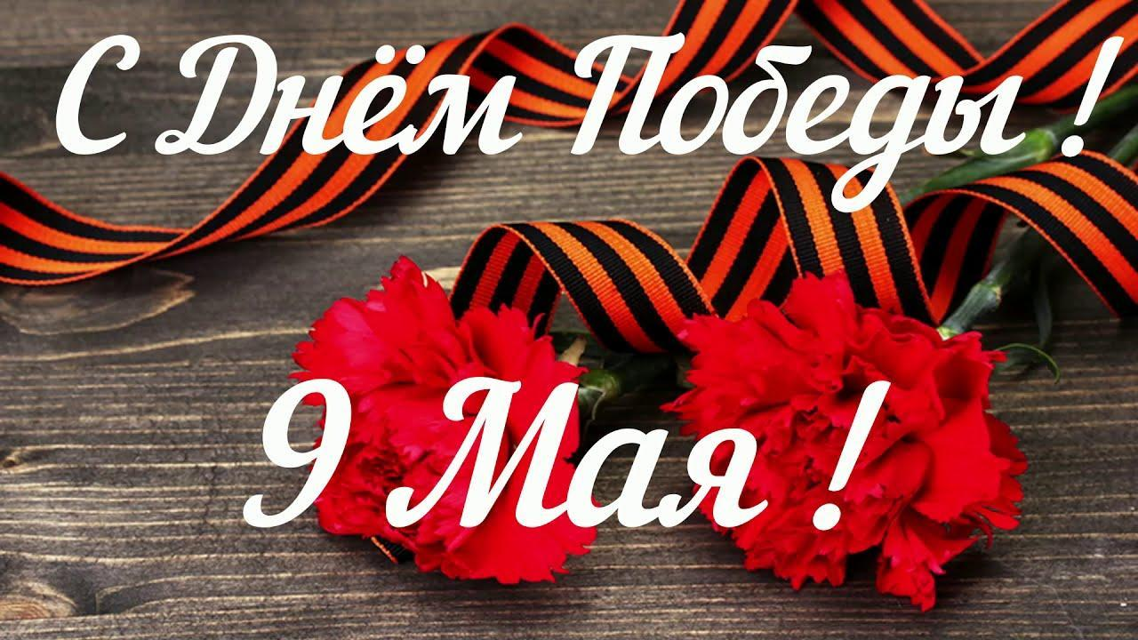

Воспитатель:
Щеглова Светлана Валерьевна

Кемерово 2023г
« ПОБЕДНЫЙ МАЙ»

Цели: расширение знаний о государственных праздниках и историческом наследии нашей станы; закрепление представлений о празднике Дне победы; формирование патриотических чувств у детей.
Задачи: воспитывать уважение к защитникам отечества, к памяти о павших бойцах, к ветеранам ВОВ; способствовать формированию чувства гордости за свой народ, его боевые заслуги; развивать духовно — нравственный, интеллектуальный потенциал художественно-эстетическими средствами, музыкальной культурой.

ХОД ПРАЗДНИКА

Под музыку («День победы» муз. Д. Тухманова фонограмма 1) в зал входят дети и садятся на стулья лицом к экрану.
Ведущий.: Здравствуйте, дорогие друзья!
Мы сегодня отмечаем светлый праздник всей страны.
Помнить люди эту дату обязательно должны!
( слайд №1)
1 ребенок.: Ромашки весь луг засыпали,
А клевер — пушистый шмель,
И пахнет сосной и липою,
И машет крыльями ель.
Вот здесь где всё дышит сказкою,
Родились мы и живем,
Поэтому край наш ласковый
Родиной мы зовём!
Ведущий.: Россия стана красивая, богатая и очень многие иноземцы хотели бы владеть её сокровищами. Нашей стране не раз приходилось отражать нападение врагов.
Летом 1941 года, 22 июня, на рассвете гитлеровские войска без предупреждения напали на нашу Родину. Фашисты пытались лишить нас свободы, захватить наши земли и города. Так началась великая отечественная война.(сообщение о войне. фонограмма 2. Слайды №2,3,4 Песня «Священная война» после первого куплета сделать тише)
Ведущий.: Вставай страна огромная! Вставай на смертный бой! Эта музыка, эти слова были знакомы во время войны каждому человеку. Эта песня была призывом к борьбе с врагом.(слайд №5 плакат Родина - мать зовёт)
Посмотрите на этот рисунок , его нарисовал Ираклий Моисеевич Тоидзе и назвал «Родина — мать зовет!»
Эта женщина — мать зовет всех своих сыновей и дочерей вступивших в ряды армии, быть честными, храбрыми, дисциплинированными бойцами, до последнего вздоха быть преданными своему народу. Она призывает всех защищать Родину от врагов - мужественно, умело с достоинством и честью, не жалея своей крови и жизни. И все жители нашей многомиллионной страны как один поднялись на защиту родины и свободы. (слайд № 6,7)
2-й ребенок.: Летней ночью на рассвете,
Когда мирно спали дети,
Гитлер дал войскам приказ
И послал солдат немецких
Против русских, против нас!
3-й ребенок.: Вставай, народ!
На фронт солдаты Родины ушли,
Отважно шли солдаты в бой
За каждый город и за нас с тобой!
Ведущий.: О войне было сложено много пословиц и поговорок, давайте вспомним некоторые из них:
1. Смело иди в бой, Родина за тобой!
2. Дружно за мир стоять — войне не бывать!
3.Русски солдат не знает преград.
4. Друг за друга стой- и выиграешь бой!
5. Солдатское дело -воевать хорошо и умело.
Ведущий.: Шла война, а жизнь продолжалась. Дома солдат ждали матери, жены, дети. Они писали на фронт письма и с нетерпением ждали ответа — весточки с фронта. В редкие минуты тишины солдаты отдыхали, рассматривали фотографии родных и близких людей и писали домой письма.
(слайд №8)
4-й ребенок.: Не грусти моя милая. Не грусти моя нежная,
Я тебя не забыл в бурном грохоте дней,
Я тебя только вижу через метелицу снежную,
А желанье увидится всё сильней и сильней.
Мы на запад идём, изгоняя захватчиков,
им на нашей земле ни вершка места нет!
Залпы наших орудий, огонь автоматчиков
С каждым днём приближают победы рассвет!
Ведущий.: Представьте ребята, что вы бойцы, отдыхаете после боя и вот к вам приезжает почтальон. Все собираются вокруг него в круг в ожидании долгожданного письма. Давайте с вами поиграем, пока звучит музыка почтальон бежит по кругу. Как только музыка остановилась почтальон тоже останавливается, достаёт из сумки письмо и вручает тому возле кого остановился. Получивший письмо радуется и танцует.
(Игра «Почтальон» повтор 3-4 раза. Фонограмма для почтальона №3, для танцующего №.4)
Ведущий.: Много горя принесли фашисты на нашу землю: жгли деревни, разрушали города, убивали мирных жителей- женщин, стариков и детей. Одна надежда оставалась у народа — на нашу армию, стойкость, мужество, героизм наших солдат и офицеров. И они оправдали надежду своих жён, матерей и детей — всех, кто ждал их, верил им и писал письма. О женщинах пишут стихи, во время войны женским именем назвали орудие, женщинам посвящали песни.(слайд 9)
5-й ребенок.: Ну, а эту песню
Все в России знают.
И на празднике её
Часто вспоминают.
Её бойцы в окопах напевали,
и в честь её орудия назвали.
Ведущий.: А давайте ка споём нашу любимую «Катюшу»!
Песня «Катюша» (фонограмма №5)
Ведущий.: Великая отечественная война закончилась 9 мая 1945 года. Мы победили. 9 мая стал всенародным днём Победы! (слайд №10, 11)
Ведущий.: Что такое День Победы?
6-й ребенок.: Это утренний парад.
Едут танки и ракеты,
Марширует строй солдат.
Ведущий.: Что такое День Победы?
7-й ребенок.: Это праздничный салют:
Фейерверк взлетает в небо,
Рассыпаясь там и тут.
Ведущий.: Что такое День Победы?
8-й ребенок.: Это песни за столом, это речи и беседы,
И прабабушкин альбом.
Это фрукты и конфеты,
Это запахи весны…
Ведущий.: Что такое День Победы?
Все вместе: это значит - нет войны!
Ведущий.: Люди на улице подняли головы:
Голуби, голуби, белые голуби,
Шумом их крыльев город наполнен,
Людям о мире голубь напомнил. (Экспромт с голубями.Фонограмма №6, слайд №12)
Ведущий.: Голубь считается символом мира, так давайте запустим наших голубей в небо и посмотрим как они красиво летят. (Дети берут бумажных голубей и под музыку летают по залу)
Ведущий.: Не легко далась победа нашему народу. Все жители нашей огромной страны добывали её своим трудом: бойцы на поле боя, а старики, женщины и дети в тылу, работая на заводах и фабриках производя всё для фронта. А так же в поле выращивая хлеб о овощи. И вот он настал долгожданный день победы. (слайд №13)
9-й ребенок.: Сегодня праздник- День Победы!
Счастливый праздник - день весны,
В цветы все улицы одеты
И песни звонкие слышны.
10-й ребенок.: Я знаю от папы, я знаю от деда:
Девятого мая пришла к нам Победа!
Победного дня весь народ ожидал,
Тот день самым радостным праздником стал!
9-й ребенок.: Отстоял народ отчизну,
Шёл отважно в грозный бой,
Не жалели люди жизни
Для Отчизны дорогой!
10-й ребенок.: Принесли отцы и деды
Счастье людям всей земли.
Славим в светлый день Победы
Всех, кто в бой великий шли!
Ведущий.: Каждый год 9-го мая на главной площади нашей страны проходит военный парад. Проезжает военная техника, проходят маршем нынешние солдаты и курсанты военных училищ, но самые главные на этом празднике — ветераны, люди, выжившие и победившие в той страшной войне. (слайд №14,15)
На их груди сияет множество орденов и медалей за их мужество и смелость, за героизм и отвагу. Ветераны одевают военную форму, свои ордена и медали, встречаются у памятников и вспоминают прошедшие годы.
На нашем празднике так же присутствуют представители различных войск. Исполняется сценка «Мы военные» С. Михалкова.
Телефонист: (с трубкой в руках присаживается на одно колено, говорит текст. )
Алло , Юпитер? Я — Алмаз.
Почти совсем не слышу вас,
Мы с боем заняли село.
А, как у вас? Алло! Алло!
Рядовой:(выходит в форме, отдает честь.Говорит текст и показывает на медаль.)
Я пехотинец молодой. С фашистом дрался под Москвой.
Не раз в разведку я ходил,
Меня полковник наградил!
Командир танка. (Смотрит в бинокль)
На горизонте самолет.
По курсу - полный ход, вперёд!
Готовься к бою, экипаж!!!
Отставить, истребитель наш!
(Мимо пробегает ребенок держа в руках самолет.)
Медсестра: (Двое выводят раненого, садят на стул.Медсестра говорит слова, перевязывая руку бинтом.)
Что, Вы стонете, раненый!
Потерпите немного, сей час перевяжу!
И рана у вас не глубока,
Заживет наверняка.
Автоматчик:(Выходит с автоматом на плече, поводя им из стороны в сторону)
Вот я забрался на чердак.
Быть может, здесь таится враг?
За домом очищаем дом,
Все вместе.
Врага по всюду мы найдем!
Ребенок: Благодарим, солдаты, вас
За жизнь, за детство, за весну.
За тишину, за мирный дом.
За мир, в котором мы живём.
(слайд №16)
Ведущий.: У стен Кремля горит Вечный огонь славы героям, павшим в боях. Мы с благодарностью вспоминаем наших воинов, защитников, отстоявших мир в жестокой битве. Всем защитникам, ветеранам вечная слава.
Люди, покуда сердца стучатся- помните!
Какой ценой завоёвано счастье — помните!
О тех, кто уже никогда не споёт — помните!
Детям своим расскажите о них. Чтоб запомнили
Тех, кто уже не придёт никогда — помните!
Давайте почтим минутой молчания всех кто погиб в годы войны и умер от ран.
Прошу всех встать.(метроном №8)
Ведущий.: Прошу всех садиться.
Просмотр клипа «Самая лучшая песня о Великой победе» приложение № 18
11-й ребенок.: Мир и дружба всем нужны,
Мир важней всего на свете,
На земле, где нет войны,
Ночью спят спокойно дети.
12-й ребенок.: Нам нужен разноцветный мир,
И все мы будем рады,
Когда исчезнут на земле
Все пули и снаряды.
13-й ребенок.: Мы за мир на всей планете,
Дружно скажем: «Нет войне!»
Пусть поют о мире дети
В нашей солнечной стране!
Дети исполняют песню «В праздник 9 мая»( Фонограмма 9)

